8 класс учитель технологии :Золотухина. С.П. урока по теме: «Текстильная кукла от макушки до пяток» Изготовление куклы «Веснянки» (на базе музейного комплекса Острог)
Цели урока: сформировать знания учащихся о традиционной русской текстильной кукле- закрутке, ее значении в народной культуре; изготовить текстильную куклу.
Задачи:
образовательные:
ознакомить с видами оберегов;
с применением приемов изготовления оберегов;

развивающие:
развивать умение самокритично относиться к выполненной работе;
приобретать навыки самоконтроля в процессе её выполнения;
развивать понимание необходимости технологической последовательности обработки изделия;
развивать стремление к анализу и оценки своей работы;
развивать способность применять полученные знания в творческой деятельности;
развивать наглядно-образное мышление, память, самостоятельность, навыки правильной организации рабочего места.
воспитательные:
воспитывать требовательность к качеству выполнения своей работы;
творческое отношение к труду;
усидчивость;
воспитывать чувство требовательности к себе;
ответственности за свою работу;
художественный вкус;
стремление доводить свою работу до конца.
Коррекционные:
развитие мелкой моторики рук ,терпения, эстетического вкуса.
Необходимые материалы и инструменты:
1.Лоскут для тела 40*28 см
2.Лоскут яркой хлопчатобумажной цветной ткани для сарафана 29*14 см.
3.Лоскут ткани для рук 14х8 см (белая).
4.Цветные нитки для косы.
5.Яркие нити для косы длиной 50 см.
6.Катушки белых ниток.
7.синтепон.
8.ножницы.
1.Ход урока.
1. Организационный этап:
- приветствие;
- проверка явки учащихся;
- проверка готовности учащихся к уроку
- Послушайте стихотворение М.Ф. Василенко :

В забытом слове Берегиня,
Не только звуков красота,
Оно - воспетая богиня,
Любви и верности мечта.
И на Руси такое званье,
Дарили женщине-жене,
Кому природное призванье
Давало главной быть в семье.
Она голубка и орлица,
Над колыбелью и гнездом,
Старуха, мать или девица,
Всегда с спасительным венцом.
И все живое и благое,
От рода женского пошло,
А бескорыстие святое,
Тепло и нежность сберегло.
( сообщение ,что урок пройдет в Остроге)

2.Сообщение цели урока (учитель)
- В начале урока я почла стихотворение. О чем оно?
- Кто уже догадался, о чем мы станем говорить на уроке, и что изготовлять?
- Правильно, это кукла.
- А что же такое кукла?
- Есть ли у вас куклы дома? Какие любимые?
- А знаете ли вы, что куклы появились в глубокой древности?
3. Объяснение нового материала. (мастер ДПИ Любовь Сергеевна)
В быту русской деревни тряпичная кукла была наиболее распространённой игрушкой. В иных избах их было до сотни! Тряпичные куклы были простейшим изображением женской фигуры: кусок ткани, свёрнутый в «скалку», тщательно обтянутое белой тряпицей лицо, грудь, обязательно кудельная коса. Кукольная одежда точно копировала наряд крестьянки.
Пока дети были малы, кукол шили матери, бабушки, старшие сестры. С пяти лет девочки изготовляли кукол сами. Часто на посиделки вместе с прялкой брали корзинку с куклами, по которым судили о мастерстве хозяйки. На кукол шили и ткали, вязали пояски, плели лапти, вышивали.
В тоже время кукла была выражением индивидуальности. Ребенок, как правило, делал куклу, похожую на себя, или куклу-маму с детками. А если это была праздничная кукла, то в ярком сарафане и шелковом платке с алым бантом в косе.
К тряпичным куклам их хозяйки относились с большой любовью: никогда не оставляли на улице, не разбрасывали по избе.
Были мастерицы - кукольницы, искусство которых славилось на всю округу. Посмотреть или заказать куклу приезжали к ним издалека.
- Ведь сначала кукла вовсе не была игрушкой. Куклы были оберегами.
- Как вы думаете, что обозначает это слово?
- А вот как объясняется это слово в словаре. Оберег – символ или предмет, наделенный способностью оберегать от различных бедствий, хворей. Оберег – это препятствие, защита от Бера. Бером наши предки называли неуправляемый Дух стихий, все, что связано с опасностью, неуправляемой силой. Оберег смиряет стихийный Дух, приносит в жизнь Лад, красоту, порядок.
Таких кукол-оберегов было несколько видов.
А для того, чтобы в доме сытно и богато было, хозяйка дома делала куклу "крупеничку". или "зерновушку",
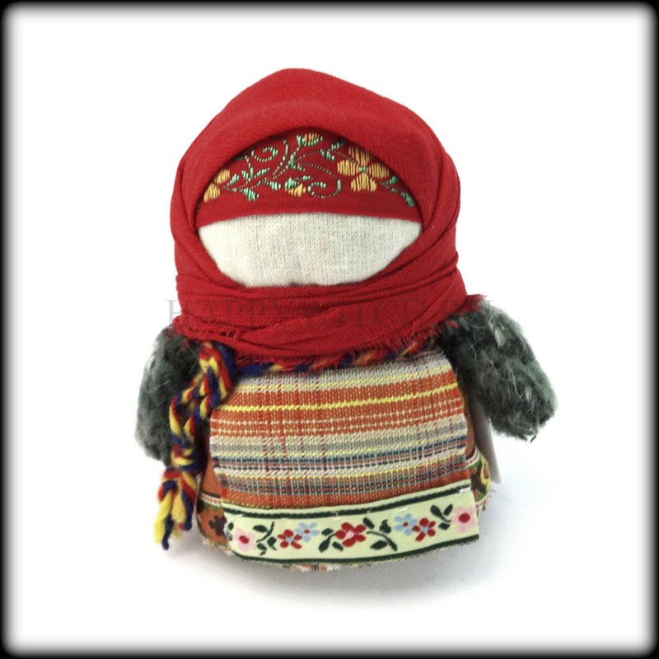
Делали ее после сбора урожая. Традиционно эту куклу наполняли гречишным зерном или пшеницей. Это главная кукла в семье.

Первые горсти при посеве зерна брали из мешочка, сшитого в образе этой куколки.
Зерно в ней символизировало сбереженные силы Кормилицы Земли.
После уборочной страды куколку вновь наполняли отборным зерном уже нового урожая. Ее наряжали и бережно хранили на видном месте в красном углу. Верили, что только тогда следующий год будет сытым и будет достаток в семье.
В голодное время брали крупу из куколки и варили из нее кашу. Считалось, что эта каша передает силы Матери Земли.
Входящий в избу гость мог по куколке определить, сытно ли живет семья.
Если куколка была худа, значит в семье беда
И сегодня эта куколка поможет иметь достаток в доме.

Кукла-Счастье.

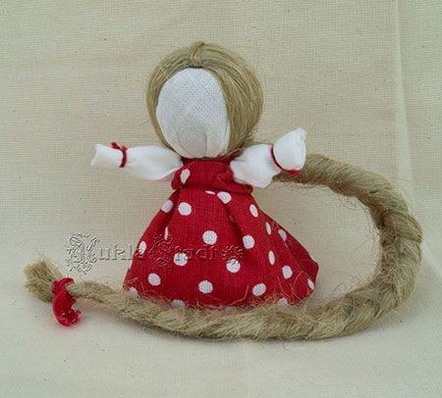
В кукле Счастье главное − это волосы, в них женская сила.
Коса закручивается вверх и служит опорой кукле, делая её устойчивой.
Немногие традиционные народные куклы могут стоять самостоятельно.
Кукла на счастье имеет своеобразные лопаточки, которые помогают ей на пути поиска вашего счастья, потому что путь бывает долгим.
Она умиляет и трогает всех, кто ее видит впервые.
В нее можно и играть не боясь, что она раскрутиться, как в варианте народных кукол закруток, которые должны только стоять на почетном месте.
Можно носить такую куклу на счастье как талисман в качестве брелков на сумках и мобильных телефонах.
Ее можно поставить на рабочий стол или тумбочку.

Кукла на счастье является и забавной милой куколкой, и талисманом, и вашей помощницей на пути к достижению цели, и надеждой на самое прекрасное будущее.

Кубышка-Травница
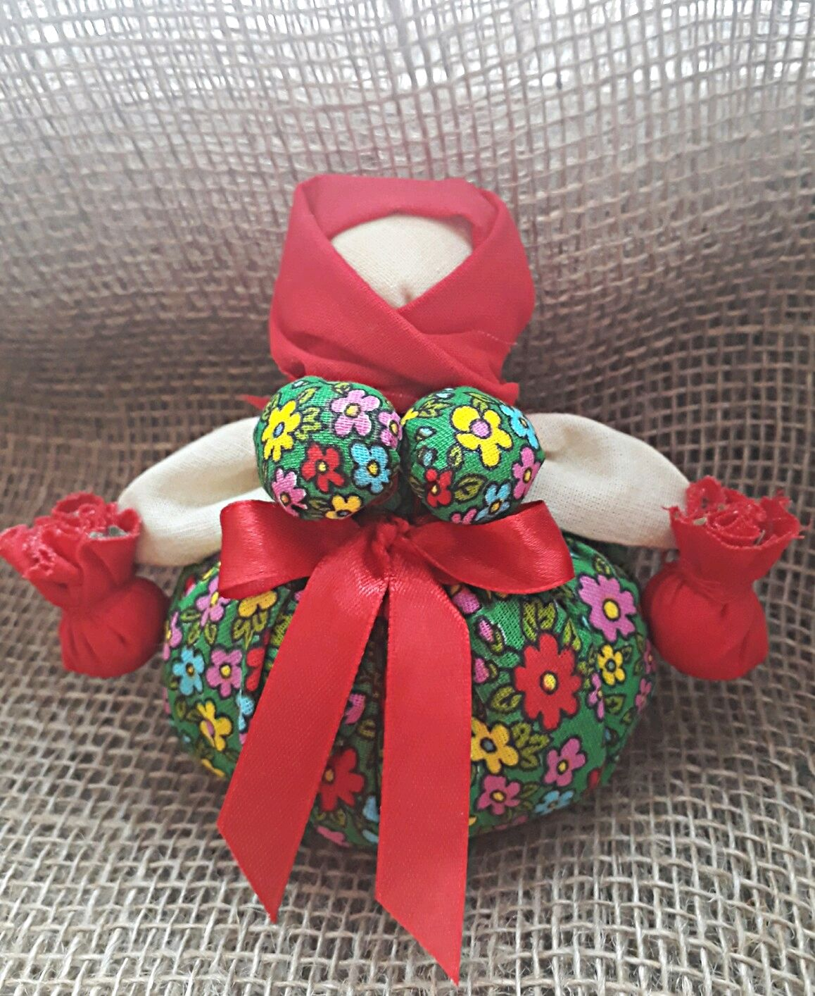
Чтобы воздух в избе был чистый, изготавливали полезную куколку "Кубышку-Травницу". Подвешивали ее там, где воздух застаивался или над колыбелью ребенка.
Эта кукла наполнена душистой лекарственной травой.
Куколку необходимо помять в руках, пошевелить, и по комнате разнесется травяной дух, который отгонит духов болезни. Через 2 года траву в куколке необходимо поменять. Именно так поступали наши предки.

Кубышка-Травница до сих пор следит за тем, чтобы болезнь не проникла в дом.
От нее исходит теплота, как от заботливой хозяйки.
Она и защитница от злых духов болезни, и добрая утешитель.

Кукла –сорока.
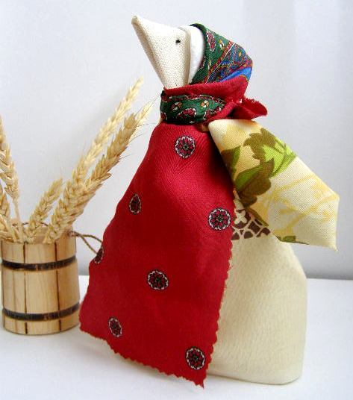

Кукла сорока это народный талисман призванный привлечь достаток, прибыль в дом. Помимо умножения богатства оберег защищает семью от дурных вестей и приносит добрые новости.
Народная кукла сорока, она же жаворонок олицетворяет начало весны, прилет птиц. Мастерилась обрядовая кукла сорока в день весеннего равноденствия. Она занимала важное место в обряде «заклички» в празднике весны.
Главное значение народной куклы сороки – привлечение достатка, увеличение прибыли, сохранение семейного благополучия. В соединении разных образов получилось еще одно значение: сорока вести добрые на хвосте приносит, а худые в лес уноси

- Почему у народной куклы нет лица?(учитель)

Оказывается, эта «безликая» неодушевленная тряпичная кукла донесла до нас свою древнюю магическую функцию, когда она была оберегом ребенка. В народе считалось, что кукла с нарисованным или вышитым лицом имеет душу, и поскольку она тесно связана с ребенком, то в каких-то ситуациях может проявить свой нрав.
Славянскими куклами-оберегами не только украшали интерьер или в детстве играли, они всегда были очень сильным помощницами в быту, в социальной и личной жизни наших с вами предков.

4. Практическая работа.(мастер ДПИ Любовь Сергеевна)
Сегодня мы с вами будем выполнять практическую работу по изготовлению текстильной куклы – закрутки .Кукла «Веснянка»(демонстрация куклы) Но с начала мы повторим правила ТБ с острыми предметами.(учитель)
Кукла Веснянка отличается от других строгим временным отрезком, когда ее делали и дарили. Именно в конце зимы молодые незамужние девушки делали этот оберег в подарок для близких. Дарилась она с приходом весны. Считалось, что Веснянка дарит своему хозяину или хозяйке красоту, удачу и радость.
Народная текстильная кукла Веснянка, как и большинство традиционных кукол, имеет много разных обличий, изменялась не только от губернии к губернии, но и от деревни к деревне.
Кукла Веснянка – это русская народная текстильная кукла закрутка. Если западные и южные славяне – болгары, украинцы, молдаване – делали весенние куколки —мартинички к 1 марта, то куклы веснянки – именно русская традиция. Создавали их не к началу календарной весны, а к Пасхе. В некоторых областях жизнь этой куклы – один день. Как только веснянка испачкается, истреплется, то ее сжигали. А, иногда веснянки не сжигали, а развешивали кукол на деревья. У веснянок делали специальную петельку, чтобы дети могли одеть ее на пальчик. Как и другие русские куклы-скрутки веснянки делали из мелких обрезков, лоскутков. Но для веснянки брали лоскуты особенно ярких весенних расцветок.
Кукла –скрутка удивительные создания для изготовления нужно иметь только лишь несколько лоскутков и нитки.
Ни иголка ,ни ножницы не пригодятся нам в этой затее: кукла- скрутка изготавливается без использования иглы и ножниц.
А самая большая ее особенность – очень яркая коса. Ведь и кукла Веснянка делалась для того, чтоб дольше сохранить молодую силу, красоту, здоровье.

1. Делаем туловище куклы: складываем ткань к середине – делаем скрутку. Шарик синтепона для головы вкладываем в складку ближе к центру.
2. Формируем голову: скрутку сворачиваем пополам, выпуклость сверху. Делаем обрядовый жест: нитку прижимаем крепко большим пальцем. Это базовая постановка для завязывания узлов - всегда сначала прижимаем нитку большим пальцем, и только потом начинаем оборачивать. Так женщина включает свою силу и волю (их символизирует большой палец).
3.изготовление косы куклы. а)яркие цветные нитки наматываем на картон.
б)Затем одну сторону намотанных ниток разрезаем и водим «пучок» ниток в заготовку головы куклы.
в)у основании выполняем несколько витков нитками и закрепляем волосы.
г)плетем косу .
Закрепление косы снизу цветной ниткой.

4. Делаем ручки. С двух сторон складываем ткань к центру (так же, как и скрутку для туловища). Завязываем края, не забывая важный жест - сначала нитку под большой палец, крепко прижать и обмотать вокруг ручки.

5. Теперь нужно куколку нарядить: надеваем сарафан .

5. Далее закрепляем сарафан на талии цветной ниткой.
Кукла оберег веснянка готова
Вот такая у нас получилась весенняя красавица славянская кукла Веснянка.

5. Рефлексия (учитель)

- Как вам работалось на уроке?
- Что вы запомнили?
- Когда появились первые куклы?
- Из чего их делали?
- Названия, каких кукол вы запомнили?
- Молодцы!!
- Оцените, пожалуйста, свою работу
- Выставление оценок.
- Я рада, что вам понравилось наше занятие.
- Спасибо за работу. До свидания

